Atividades Domiciliar –Distanciamento Social Covid – 19
Atividades de Arte -7 ano – Referente a 02 (duas) Aulas
Professor: Romulo
Período De: 18/05 á 22 de Maio

- Faça uma crítica sobre a obra: ``O Homem Amarelo de Anita Malfatti
- Analise a obra, e com suas palavras escreva o que você vê e sente sobre esta obra.

Arte e crítica: Critica de arte
Em arte, Crítica é a atividade de analisar e emitir juízo de valor sobre obras de arte, espetáculos, concertos, shows, filmes e quaisquer outras manifestações artísticas. É uma análise criteriosa que se estabeleceu na Europa por volta do século XVIII, junto ao advento dos salões de arte e de literatura e á popularização de revistas e jornais impressos.
Acrítica de arte surgiu no Brasil, junto á primeira escola de arte, a Academia Imperial de Belas Artes- AIBA, que começou a funcionar no Rio de Janeiro em 1826. Manuel José de Araujo Porto-Alegre foi aluno, Professor e diretor da AIBA e é considerado o primeiro crítico de arte brasileiro.
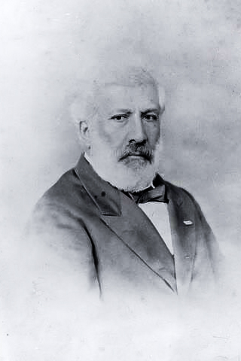Manuel José de Araújo Porto-Alegre

Uma das primeiras Críticas brasileiras mais famosas foi escrita por Monteiro Lobato, e refere-se a exposição, em São Paulo, de Anita Malfatti e seus colegas americanos em 1917,na qual foi exposta a obra `` O homem amarelo, da pintora. Leia alguns trechos:
Há duas espécies de artistas. Uma seria composta dos que veem normalmente as coisas e em consequência disso fazem "arte pura", guardando os eternos ritmos da vida, e adotados para a concretização das emoções estéticas, os processos clássicos dos grandes mestres. Ele então cita alguns exemplos, como Praxíteles e Rembrandt. A outra espécie de artista — ainda segundo Lobato — é “formada pelos que veem anormalmente a natureza, e interpretam-na à luz de teorias efêmeras, sob a sugestão estrábica de escolas rebeldes, surgidas cá e lá como furúnculos da cultura excessiva”. São produtos de cansaço e do sadismo de todos os períodos de decadência: são frutos de fins de estação, bichados ao nascedouro. Estrelas cadentes brilham um instante, as mais das vezes com a luz de escândalo, e somem-se logo nas trevas do esquecimento.
Essa artista tem um talento vigoroso, fora do comum. Poucas vezes através de uma obra torcida para má direção, se notam tantas e tão preciosas qualidades latentes. (...) Entretanto, seduzida pelas teorias do que ela chama de 'arte moderna' (...) põe todo o seu talento a serviço da nova espécie de caricatura...
Crítica publicada em 20 de Dezembro de 1917 no jornal O Estado de São Paulo, com o título ``A Propósito da exposição de Anita Malfatti``
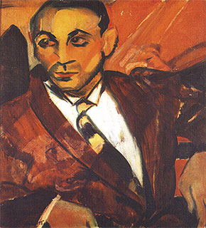
O Homem Amarelo, Anita Malfatti (São Paulo, 1889-1964)

